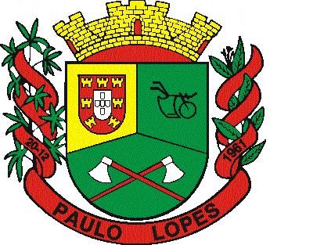

ESTADO DE SANTA CATARINA
MUNICÍPIO DE PAULO LOPES

DECRETO Nº 04/2024

Abre Crédito Adicional Suplementar no Orçamento Fiscal vigente e dá outras providências.

NADIR CARLOS RODRIGUES, Prefeito de Paulo Lopes, usando das atribuições a ele concedidas pela Lei 2.042 de 21 de dezembro de 2023, aprova o seguinte Decreto,

Art. 1º - Fica aberto, no orçamento fiscal vigente, Crédito Adicional Suplementar, no valor de R$ 134.113,10 (cento e trinta e quatro mil cento e treze reais e dez centavos), de acordo com as especificações seguintes:

12.001 – SECRETARIA MUNICIPAL DE AGRICULTURA R$ 134.113,10
20.606.0010.1.042 – Aquisição de Equipamentos Agropecuários R$ 134.113,10
4.4.90.00.00.00.00.00.2.706.3110.000 – Aplicações Diretas R$ 134.113,10

Art. 2º - O disposto no artigo 1º deste Decreto será atendido pelo superávit do exercício anterior da fonte 2.706.3110.000 – Emenda Parlamentar Individual – T.E., no valor de R$ 134.113,10 (cento e trinta e quatro mil cento e treze reais e dez centavos).

Art. 3º - Este Decreto entrará em vigor na data de sua publicação, revogadas as disposições em contrário.

NADIR CARLOS RODRIGUES
Prefeito Municipal

Publicado o presente Decreto no Diário Oficial dos Municípios, em 16 de janeiro de 2024.

LUCÉLIA FIRMINO SILVANO DE SOUSA
Secretária Municipal de Administração

